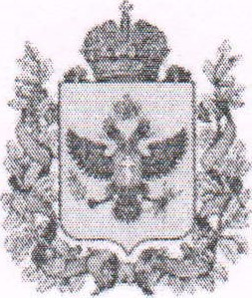
РОССИЙСКАЯ ФЕДЕРАЦИЯ ХЕРСОНСКАЯ ОБЛАСТЬ
СОВЕТ ДЕПУТАТОВ
ВЕЛИКОЛЕПЕТИХСКОГО МУНИЦИПАЛЬНОГО ОКРУГА ХЕРСОНСКОЙ ОБЛАСТИ
РЕШЕНИЕ
от 08.11.2024 N2 87
О ВНЕСЕНИИ ИЗМЕНЕНИЙ В УСТАВ
МУНИЦИПАЛЬНОГО ОБРАЗОВАНИЯ «ВЕЛИКОЛЕПЕТИХСКИЙ МУНИЦИПАЛЬНЫЙ ОКРУГ ХЕРСОНСКОЙ ОБЛАСТИ»
Руководствуясь ст. 7, 35, 44 Федерального закона от 06.10.2003 № 131-ФЗ «Об общих принципах организации местного самоуправления в Российской Федерации», статьёй 30 Закона Херсонской области от 11.07.2024 № 53-ЗХО «О местном самоуправлении в Херсонской области», в целях приведения Устава муниципального образования «Великолепетихского муниципального округа Херсонской области» в соответствие с федеральными законами от 14.02.2024 № 17-ФЗ (вступил в силу 14.02.2024), от 15.05.2024 № 99-ФЗ (вступил в силу 15.05.2024), от 08.07.2024
№ 181-ФЗ (вступил в силу 08.07.2024), от 13.07.2024 № 185-ФЗ (вступил в силу 13.07.2024), Совет депутатов Великолепетихского муниципального округа
Херсонской области,
РЕШИЛ:
- Внести в Устав Великолепетихского муниципального образования Херсонской области следующие изменения:
  - Пункт 15 статьи 5 (Вопросы местного значения округа) изложить в следующей редакции:
«15) организация мероприятий по охране окружающей среды в границах округа, в том числе организация и проведение в соответствии с законодательством в области охраны окружающей среды общественных обсуждений планируемой хозяйственной и иной деятельности на территории соответствующего округа;»;
  - Часть 4 статьи 21 (Староста сельского населенного пункта и другие формы непосредственного осуществления населением округа местного самоуправления и участия в его осуществлении) изложить в следующей редакции:
«4. Полномочия старосты сельского населенного пункта прекращаются досрочно по решению Совета депутатов по представлению схода граждан сельского населенного пункта, а также в случаях, установленных пунктами 1 — 7 и 9.2 части 10 статьи 40 Федерального закона «Об общих принципах организации местного самоуправления в Российской Федерации».»;
  - Дополнить часть 4 статьи 24 (Совет депутатов - представительный орган округа) пунктом 10.1 следующего содержания:
«10.1) приобретение им статуса иностранного агента;»;
  - Дополнить часть 1 статьи 52 (Удаление Главы округа в отставку) пунктом
4.1 следующего содержания:
«4.1) приобретение им статуса иностранного агента»;
  - Дополнить часть 1 статьи 52 (Удаление Главы округа в отставку) пунктом 6 следующего содержания:
«6) систематическое недостижение показателей для оценки эффективности деятельности органов местного самоуправления»;
1.6. Часть 6 статьи 12 (Сход граждан) дополнить абзацем вторым следующего содержания:
«При решении вопросов, предусмотренных пунктом 2 части 1 настоящей статьи, в сходе граждан также могут принять участие граждане Российской Федерации, достигшие на день проведения схода граждан 18 лет и имеющие в собственности жилое помещение, расположенное на территории данного сельского населенного пункта, в случае, если это установлено муниципальными нормативными правовыми актами в соответствии с законом Херсонской области»;
1.7. Дополнить статью 39 (Владение, пользование и распоряжение муниципальным имуществом) частью 3 следующего содержания:
«З, Органы местного самоуправления осуществляют передачу в безвозмездное владение и пользование объектов электросетевого хозяйства, , находящихся в муниципальной собственности, системообразующей территориальной сетевой организации или территориальной сетевой организации, действующих в границах Херсонской области, в случаях, порядке и на условиях, которые установлены законодательством Российской Федерации об электроэнергетике»;
1.8. Статью 5 (Вопросы местного значения округа) дополнить пунктом 50 следующего содержания:
«50) осуществление учета личных подсобных хозяйств, которые ведут граждане в соответствии с Федеральным законом от 07.07.2003 № 112-ФЗ «О личном подсобном хозяйстве», в похозяйственных книгах.»;
1.9. Абзац второй части 5 статьи 9 (Местный референдум) изложить в следующей редакции:
«В случае, если местный референдум не назначен Советом депутатов в установленные сроки, референдум назначается судом на основании обращения граждан, избирательных объединений, Главы округа, органов государственной власти Херсонской области, избирательной комиссии Херсонской области или прокурора. Назначенный судом местный референдум организуется соответствующей комиссией референдума, а обеспечение его проведения осуществляется Правительством Херсонской области или иным органом, на который судом возложено обеспечение проведения местного референдума.
2. В порядке, установленном Федеральным законом от 21.07.2005 № 97-ФЗ «О государственной регистрации Уставов муниципальных образований», предоставить муниципальный правовой акт о внесении изменении в Устав муниципального образования «Великолепетихский муниципальный округ Херсонской области» на государственную регистрацию в Управление Министерства юстиции Российской Федерации по Херсонской области в течение 15 дней.
З. Главе Великолепетихского муниципального округа Херсонской области опубликовать настоящее решение на официальном сайте Губернатора Херсонской области и Правительства Херсонской области после государственной регистрации в течение 7 дней со дня поступления уведомления из Управления Министерства юстиции Российской Федерации по Херсонской области.
- Направить в Управление Министерства юстиции Российской Федерации по Херсонской области сведения об источнике и о дате официального опубликования муниципального правового акта Великолепетихского муниципального округа Херсонской области для включения указанных сведений в государственный реестр уставов муниципальных образований Херсонской области в 10-дневной срок со дня официального опубликования.
- Решение вступает в силу после государственной регистрации и опубликования.
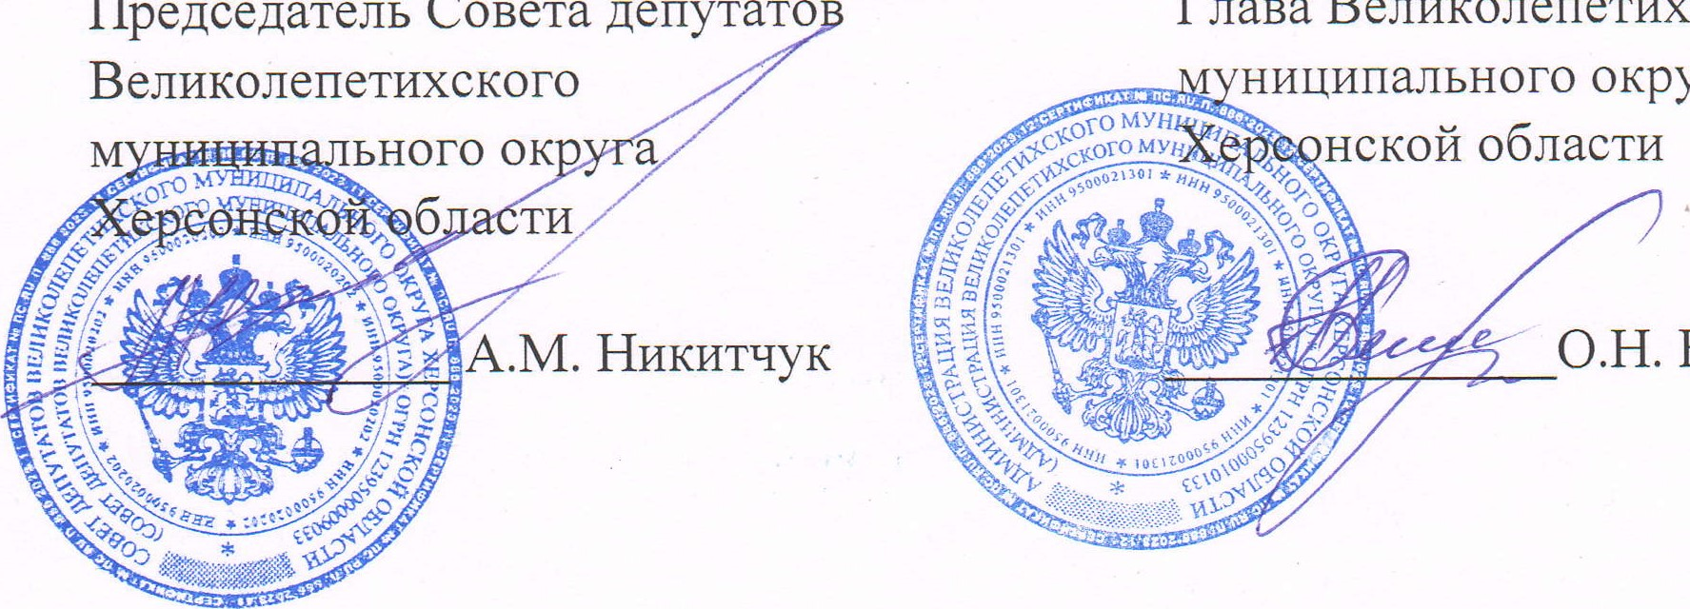ОН. Барановская
Совета
депутато
Глава
Великолепетихского
округа
Председатель

